## 1.维修工单：

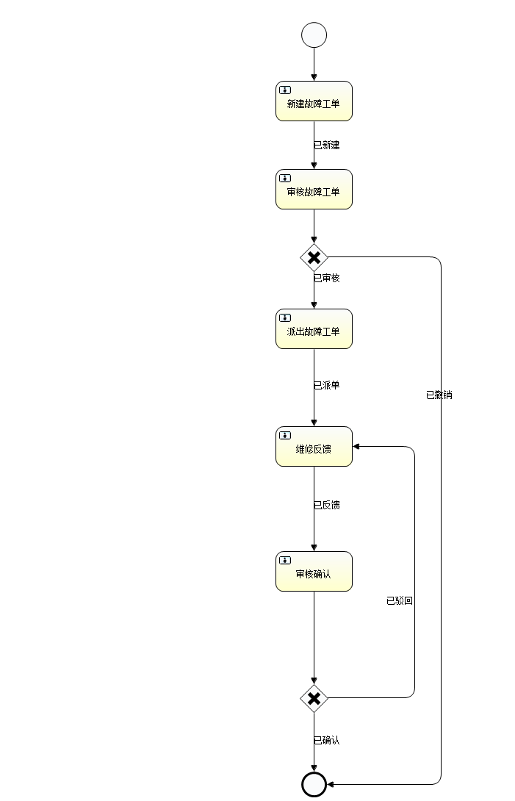

### 新建维修工单

什么人可以新建？能够进入到系统，并能查看到工单计划——>维修工单的人都能新建

**新建需要的数据**

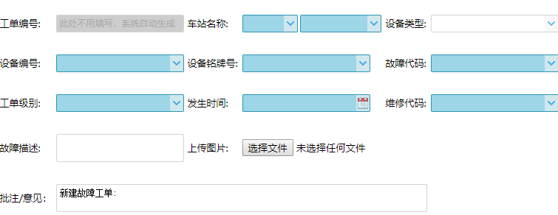

**工单编号**：根据设备编号自动生成（不需要手动填写）

**车站名称**：下拉选择相应数据。（根据下拉选择线路数据,线路选择后会自动加载当前用户的）

**设备类型**：下拉选择选择数据。（数据来自于基础资料——备件信息下面的所属设备，去掉其中重复项）

**设备编号：**下拉框选择数据。（通过设备类型查找“设备管理——设备信息中的数据”）

**设备铭牌号：**下拉框选择数据。（通过设备类型查找“设备管理——设备信息中的数据”）

**故障代码：**下拉框选择数据。（数据来源：基础资料—故障代码）

**维修代码：**下拉框选择数据。（数据来源：基础资料—故障代码，通过相应故障代码查询维修代码筛选出的数据）

**故障描述：**输入描述信息

**上传图片：**选中需要上传的图片

**批注/意见：**必填。

数据录入完毕，点击保存，保存成功。

*保存完毕，流程流向中心管理员组，所在中心管理员组的用户都能在组任务工单中查看到该任务*

### 审核维修工单

中心管理员登录维修系统（admin）

**领取任务**：进入组维修工单领取任务。

**审核工单**：进入个人维修工单，找到要审核的工单，填写批注意见

**确认：**审核通过

**撤销：**作废该工单

*确认完毕，流程流向工区管理员组，所在工区管理员组的用户都能在组任务中查看到该任务*

### 派出维修工单

工区管理员登录维修系统（000001）

**领取任务**：进入组维修工单领取任务。

**派出工单**：进入个人维修工单，找到要派出的工单，下拉选中要指派的维修人员，并填写批注/意见

**确认：**确认派出工单（指派给维修人员200001）

### 反馈维修工单

维修人员登录维修系统（200001）

**反馈工单:**进入个人维修工单，找到已维修过的工单，并填写相应的维修反馈信息和批注/意见

**确认：**反馈维修工单**。**

*维修人员反馈维修工单后，流程流向中心管理员组，所在中心管理员组可查看到该工单*

### 确认维修工单

中心管理员登录系统（admin）

**领取任务：**进入组维修工单领取任务。

**确认工单：**

**确认：**流程结束，维修报告完结。

**驳回：**工单驳回到维修人员，流程回到维修人员重新确认。

## 2.采购工单：

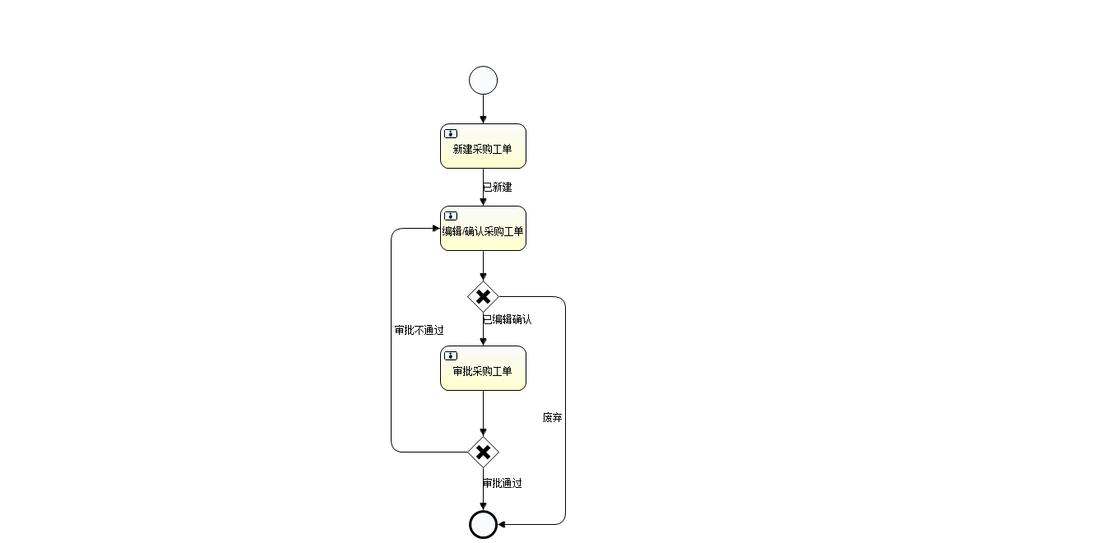

### 新建采购工单

中心管理员登录系统（admin）

点击新建采购工单，录入相应数据，点击保存，新建采购工单成功

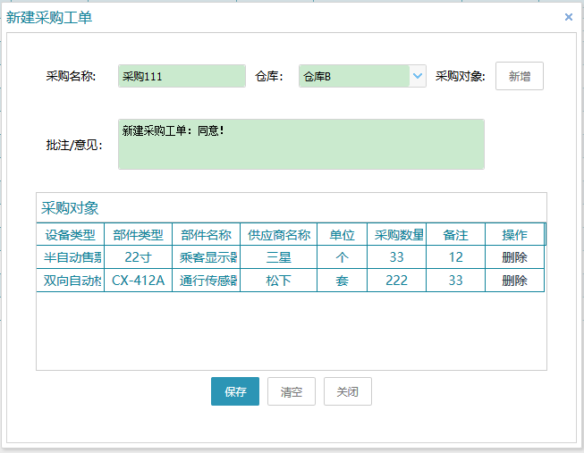

*维修人员反馈维修工单后，流程流向工区管理员组*

### 编辑采购工单

工区管理员登录系统（000001）

**领取组任务：**进入组采购工单领取任务

**编辑采购工单：**进入个人采购工单，选中需要编辑的工单进行编辑，可对采购数量进行修改

**确认：**流程继续往下走

**撤销：**该采购工单取消，流程结束

*采购工单确认后，流程继续流向中心管理员*

### 确认采购工单

中心管理员登录系统（admin）

**领取组任务：**进入组采购工单领取任务

**确认采购工单：**进入个人采购工单，选中需要确认的工单进行确认

**确认：**点击确认流程结束。

**驳回：**点击驳回，流程回到工区管理员重新确认

*采购工单确认后，流程结束*